МУНИЦИПАЛЬНОЕ БЮДЖЕТНОЕ ДОШКОЛЬНОЕ ОБРАЗОВАТЕЛЬНОЕ УЧРЕЖДЕНИЕ
«ДЕТСКИЙ САД ОБЩЕРАЗВИВАЮЩЕГО ВИДА № 49 «УЛЫБКА»
города Рубцовска
658210, г. Рубцовск, пер. Алейский, 33
тел. (38557)5-49-19
е-mail: Ul49bka1981@yandex.ru
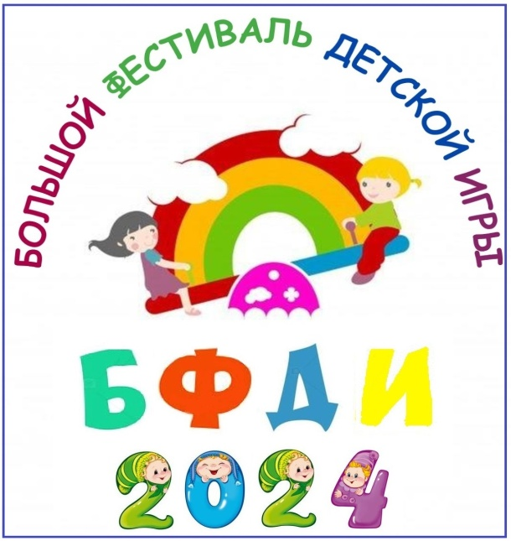

ПРОГРАММА ПРОВЕДЕНИЯ
БОЛЬШОГО ФЕСТИВАЛЯ ДЕТСКОЙ ИГРЫ

Дата проведения: 03.06.2024 год.
Место проведения: МБДОУ «Детский сад № 49 «Улыбка», город Рубцовск
Ответственные: Мокшина И.В., старший воспитатель, Сумина Е.В., музыкальный руководитель, Голубенко Ю.Ю., инструктор по физической культуре.

Цель: создать условия для популяризации и развития культуры детской игры среди детей и взрослых.
Задачи:
- организовать проведение детских игр в детском саду через проведение Большого фестиваля детской игры;
- укрепить детско-родительские отношения через взаимодействие в подвижной игре и других видах активности;
- вовлечь обучающихся дошкольного возраста в коллективные подвижные игры.
- воспитывать дружеские и спортивные взаимоотношения между детьми.

Оборудование для проведения Большого фестиваля детской игры: на территории детского сада оформлены игровые станции с соответствующими атрибутами.

Время | Мероприятие | Место | Ответственные
7.00 – 8.00 | Музыкальная встреча детей и взрослых | Площадка главного входа | Музыкальный руководитель, инструктор по физической культуре
8.00 – 18.00 | Выставка рисунков, коллажей с детскими картинками «Солнечная планета детства» | Стенд в холле детского сада «Звездный вернисаж» | Старший воспитатель, воспитатели групп
8.00 – 8.40 | Утренняя зарядка «Здоровье в порядке – спасибо зарядке» | Спортивная площадка, прогулочные площадки | Музыкальный руководитель, инструктор по физической культуре
10.00 – 10.15 | Открытие Большого фестиваля детской игры «Детство – это мы!» | Спортивная площадка | Старший воспитатель, музыкальный руководитель, инструктор по физической культуре
10.15-11.30 | Игра – путешествие «Детство –это мы!»  - станция «Игровая»;  - станция «Музыкальная»;  - станция «Рисовальная» | Спортивная площадка, прогулочные площадки | Старший воспитатель, музыкальный руководитель, инструктор по физической культуре
15.45-16.45 | Мастер-класс «Песочная фантазия» | Прогулочные площадки | Воспитатели групп
17.00 – 17.30 | Торжественное закрытие Большого фестиваля детской игры  - флешмоб;  - шоу мыльных пузырей | Спортивная площадка | Старший воспитатель, музыкальный руководитель, инструктор по физической культуре

Заведующий МБДОУ
«Детский сад №49 «Улыбка» ____________ Н.Н. Полторацкая

